Este es un ejemplo de los datos que hay que alimentar a la clase

FeedTM.class

Les anexo el fuente FeedTM.java..

Anexo también el archivo Ceros.txt. Esos son los datos que le suministramos al programa. Cuando nos pregunta "Los datos están en binario-ASCII?" y decimos que S(í) el programa asume que la cinta es una colección de 0s y 1s en ASCII. Si respondemos que N(o) entonces lee cada uno de los bytes del archivo, los convierte a binario y los graba como binario-ASCII (es decir, como una imagen de 1s y 0s; cada 0/1 es un carácter ASCII). En este caso es una cinta llena de 0s ASCII.

La descripción en binario-ASCII de la máquina de Turing debe suministrarse a continuación. En el ejemplo Schult.txt (también anexo ese archivo) es un (intento de) Castor Ocupado de 5 estados.

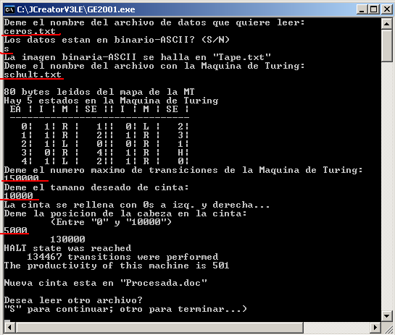

El programa nos pide el número de transiciones máximo. Aquí especifiqué 10,000. Si la MT pasa de ese número la ejecución se para.

El programa nos pide el tamaño de la cinta. Los datos definen la longitud de la cinta pero nosotros podemos hacer que la cinta se haga más grande. En ese caso, la cinta se completa con 0s a la izquierda y a la derecha de los datos originales.

El programa nos pide la posición de la cabeza en la cinta.

UNA VEZ QUE SE ESPECIFICAN LOS PARÁMETROS ANTERIORES INICIA LA SIMULACIÓN DE LA MÁQUINA DE TURING.

En este caso, la máquina de Schult efectúa 134,467 movimientos y escribe 501 1s antes de detenerse.

Les mando el programa que llama a la clase UTM. Definí NewTape que recibe como parámetros TT (la descripción binaria-ASCII de la MT; Cinta (la cinta de la MT), N (el número máximo de movimientos) y P (la posición inicial de la cabeza). Devuelve la cinta después de que la MT opera en la original.

String NuevaCinta=UTM.NewTape(TT,Cinta,N,P);

La clase UTM que escribí me llevó 75 líneas. No estuvo tan complicada.

Lo que ustedes deben hacer es checar que los resultados de sus programas sean iguales al que incluyo arriba.

También les mando el (intento de) castor ocupado de 5 estados de Uhing (Uhing.txt).
Para esta máquina los parámetros que usé fueron:
Transiciones: 2,150,000
|Cinta|: 10,000
Posic.Cabeza: 5,000
y aquí la máquina efectúa 2,133,492 movimientos y escribe 1,915 1s antes de detenerse.

¡Suerte!

